Муниципальное бюджетное
дошкольное образовательное учреждение
«Детский сад комбинированного вида №12
«Красная шапочка»

Лэпбук по развитию речи у дошкольников на тему: "Театр"

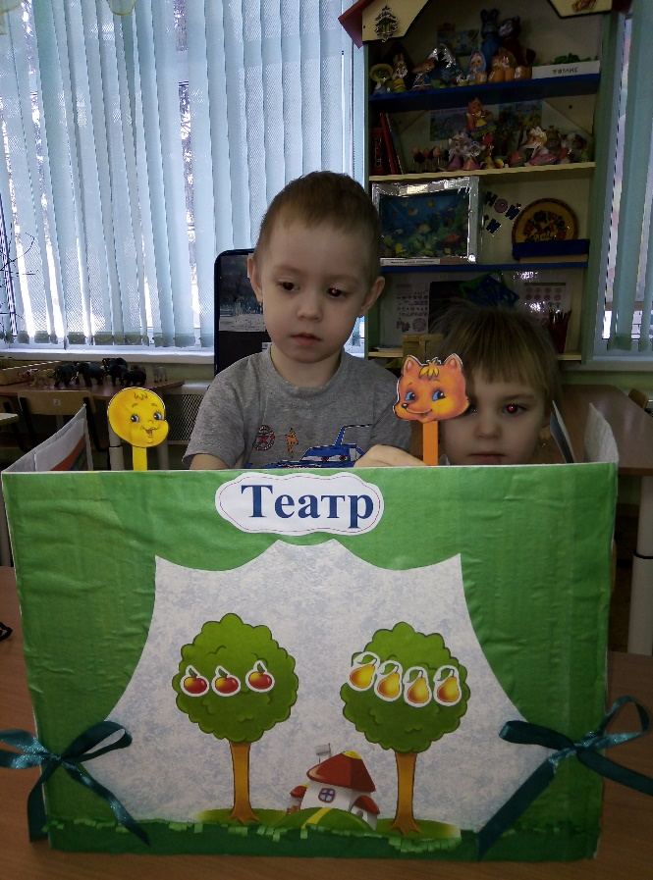  Бердск 2020г. | Работу подготовили:  Семьянова Я.В.  воспитатель  в. кв. Категории  www. dou-12.berdsk-edu.ruе-mail:bsk_du12@mail.ru  тел. 8(383-41)2-30-90

Лэпбук по развитию речи у дошкольников на тему: "Сказки"
Именно сказки являются прекрасным материалом для обучения детей младшего дошкольного возраста развитию речи. Из сказок дети берут много различных знаний. Они начинают формировать представления об окружающем мире, о взаимосвязи человека и природы, сказки позволяют увидеть добро и зло. Персонажи первых сказок хорошо знакомы детям, дома мамы читают, в саду воспитатели, картинки с героями сказок ярко выражены, поступки героев сказок понятны детям. Для более глубоко восприятия детьми сказок я создала авторский лэпбук «Театр».
Цель моего лэпбука: развитие всех компонентов устной речи, практическое овладение нормами речи на примерах сказок.
Задачи:
- Развивать память, воображение, мышление, любознательность;
- Воспитывать любовь к русскому народному творчеству, способность сопереживать героям сказок;
- обогащать и расширять словарный запас детей;
- учить инсценировать эпизоды сказок.
В лэпбуке представлены: дидактические игры, речевые игры, загадки, пословицы и поговорки про сказки, театр на палочках, раскраски.
Такая необычная дидактическая книжка привлекает внимание детей, они не раз возвращаются к ней, чтобы поиграть, посмотреть, закрепить полученные знания. Ведь именно сказки являются прекрасным материалом для обучения развития речи детей.



